低濃度ＰＣＢ廃棄物等の保有状況調査票

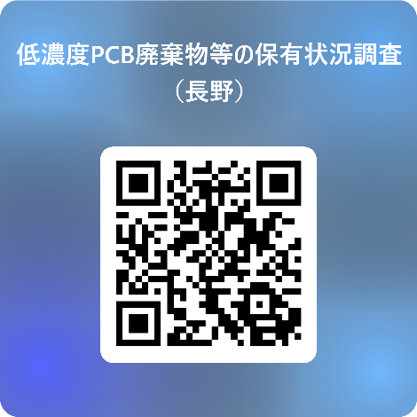

ウェブサイトから回答できます。

調査票や届出様式のダウンロード先URLも掲載しています。

https://forms.office.com/r/qJNNpHDcAn

**＜記入者情報を御記入ください。＞**

|  |  |  |  |  |
| --- | --- | --- | --- | --- |
| 事業所名 |  | | | |
| 事業所住所 | 〒 | | | |
| 担当者名 |  | | 電話番号 |  |
| 調査業者名  （電気主任技術者・保守点検業者等） | 氏名・  電話番号 | ※県から連絡してもよい場合のみ記載してください。 | | |

**＜設問１＞　低濃度ＰＣＢ廃棄物等※を保有していますか。保有している場合は「あり」に、保有していない場合は「なし」に、○印をつけてください。**

**※使用中である低濃度ＰＣＢを含有した廃棄物となっていない製品を含む。**

|  |  |  |
| --- | --- | --- |
| 低濃度ＰＣＢ廃棄物等の  保有の有無 | あり  （濃度不明を含む） | なし |

設問２へ　 　　　　　　　　調査終了

**＜設問２＞　保有する低濃度ＰＣＢ廃棄物等の台数等について記載してください。**

|  |  |  |  |
| --- | --- | --- | --- |
| 種類 | 低濃度PCB廃棄物等保有台数 （濃度不明含む）  (廃棄物又は使用製品に〇を記載) | 濃度  (濃度不明は「不明」に  〇を記載) | 処分予定年月  (未定の場合は、その旨を記載) |
| （記入例）  ***コンデンサー*** | 低濃度PCB廃棄物  　　　　・  低濃度PCB使用製品　　　***１***　台 | ***5.3***　mg/kg・不明 | ***R 8.12*** |
|  | 低濃度PCB廃棄物  　　　　・  低濃度PCB使用製品　　　　　台 | mg/kg・不明 |  |
|  | 低濃度PCB廃棄物  　　　　・  低濃度PCB使用製品　　　　　台 | mg/kg・不明 |  |

※低濃度PCB廃棄物を保管している場合は、法第15条に基づいて県に届出書を提出する必要があります。低濃度PCB使用製品を保有している場合は、県が保有状況を把握したいので任意で届出をお願いします。届出書は県庁及び管轄の地域振興局において公表されます。

**調査終了です。御協力ありがとうございました。**

**後日、詳細についてお聞きする場合がありますので、御承知願います。**

**＜調査票の提出先＞**（ウェブサイトから回答された場合は提出不要です。）

長野地域振興局環境・廃棄物対策課　　メール：nagachi-kankyo@pref.nagano.lg.jp

　　　　　　　　　　　　　　　　　　ＦＡＸ：026-234-9912　　電話：026-234-9533